МАРАФОНСКОЕ ЗИМНЕЕ ПЛАВАНИЕ - ЗДОРОВЬЕ, СПОРТ, НАУКА, ОБРАЗ ЖИЗНИ

БИЙСКАЯ ГОРОДСКАЯ ОБЩЕСТВЕННАЯ ОРГАНИЗАЦИЯ

«ФИЗКУЛЬТУРНО-ОЗДОРОВИТЕЛЬНЫЙ СПОРТИВНЫЙ КЛУБ "АРКТИКА"

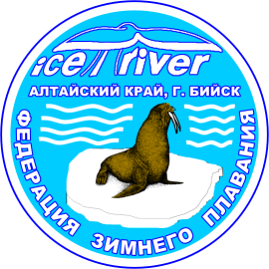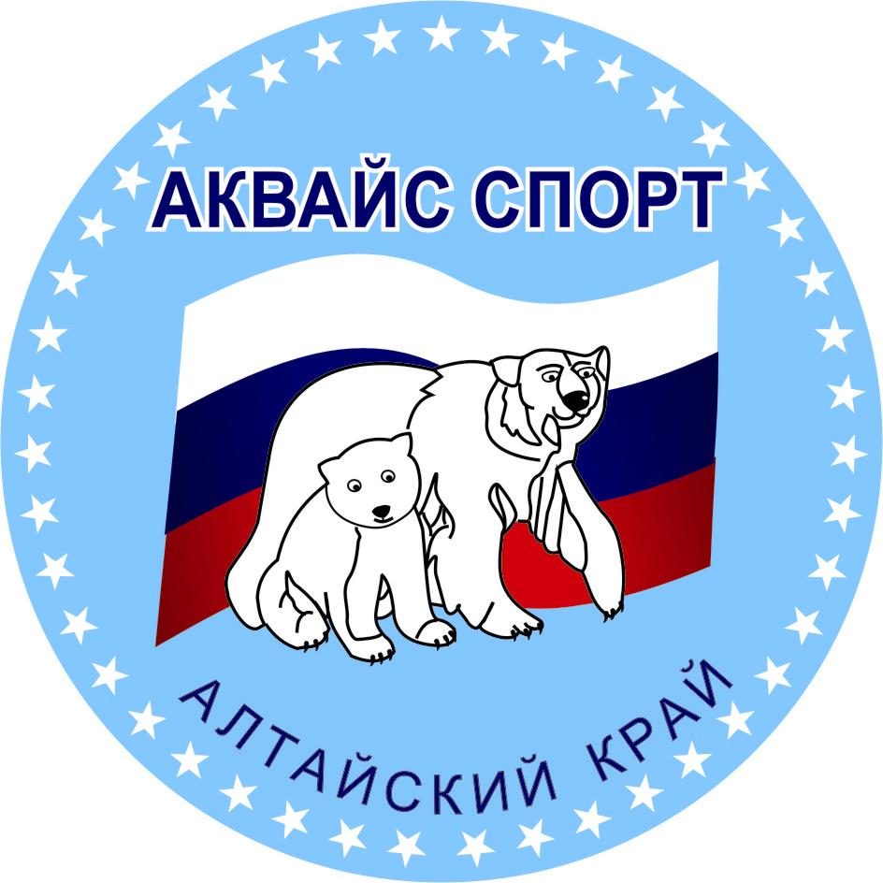 | Здоровье народа –  ценнейшее богатство государства!
659302, г. Бийск, ул. Декабристов д.8 кв.68; 659325, г. Бийск, ул. Кузнецкая д.68 тел. (3854) 31-38-96, 33-51-48.

ИТОГОВЫЙ ПРОТОКОЛ
Результатов Шестого открытого молодежного чемпионата г. Бийска по плаванию в ледяной воде «аквайс спорту», посвященного году молодежи на призы
НОУ НДПО БАШ РОСТО (ДОСААФ), проведенного 14 марта 2009 года на реке Бия

14 марта 2009 года проводились лично-командные соревнования по плаванию в ледяной воде. В программу входило два вида состязаний - скоростное и марафонское плавание.
В соревнованиях принимали участие 37 человек, из них: 10 женщин, – представители БГОО ФОСК «Арктика», ПУ-90, ПУ-4, Музыкального колледжа.
Температура воды +1,5 градуса С; температура воздуха - минус 5 градусов С, пасмурно, слякоть.

ТАБЛИЦА РЕЗУЛЬТАТОВ

№ п/п | Фамилия  Имя | Полных лет | груп  па | 25 метров | Марафон |  | Место в  группе
 |  |  |  |  | расстояние | время в мин. | Место в  группе
1. | Ветров Дмитрий | 15 | до 16 | 18.10 | - | - | 1
2. | Повольных Максим | 13 | до 16 | 18.31 | - | - | 2
3. | Яблонских Егор | 15 | 16-20 | 15.05 | - | - | 1
4. | Дубков Денис | 18 | 16-20 | 15.70 | - | - | 2
5. | Парфенов Игорь | 16 | 16-20 | 17.50 | - | - | 3
6. | Кирьянов Сергей | 17 | 16-20 | 18.10 | - | - | 4
7. | Чербурчинов Андрей | 16 | 16-20 | 18.90 | - | - | 5
8. | Шестаков Роман | 17 | 16-20 | 21.40 | - | - | 6
9. | Поклонова Алена | 17 | 16-20 | 25.50 | - | - | 1
10. | Потехина Люда | 15 | 16-20 | 27.00 | - | - | 2
11. | Михайленко Алена | 17 | 16-20 | участник | - | - | 3
12. | Степаненко Антон | 24 | 20-25 | 16.10 | - | - | 1
13. | Нестеренко Дмитрий | 21 | 25-30 | 16.50 | - | - | 2
14. | Лагунина Юля | 22 | 20-25 | 26.00 | - | - | 1
15. | Шумская Светлана | 24 | 20-25 | 26.00 | - | - | 1
16. | Егоров Владислав | 26 | 25-30 | 17.00 | - | - | 2
17. | Замятин Алексей | 29 | 20-25 | 17.20 | - | - | 3
18. | Демешков Богдан | 26 | 25-30 | 18.75 | - | - | 4
19. | Чипурин Евгений | 29 | 25-30 | 20.20 | - | - | 5
20. | Шестаков Александр | 25 | 25-30 | 21.40 | - | - | 6
21. | Gong Quan (КНР) | 25 | 25-30 | участник | - | - | 7
22. | Гордеев Александр | 37 | - | 14.20 | 50 | 0.31.10 | 1
23. | Ченский Алексей | 42 | - | 16.10 | 100 | 1.33.00 | 2
24. | Вяткин Владимир | 34 | - | 16.40 | 50 | 0.37.50 | 3
25. | Базанов Игорь | 40 | - | 16.40 | 50 | 0.40.10 | 4
26. | Кузнецов Анатолий | 35 | - | 17.30 | 50 | 0.39.40 | 5
27. | Кокшаров Сергей | 46 | - | 18.50 | 100 | 1.57.40 | 6
28. | Повольнов Петр | 38 | - | 16.50 | - | - | 7
29. | Котельников Алексей | 31 | - | 18.00 | - | - | 8
30. | Левгеров Владимир | 53 | - | 22.20 | - | - | 9
31. | Плотников Аркадий | 60 | - | участник | - | - | 10
32. | Овдин Анатолий | 57 | - | участник | - | - | 11
33. | Быстрицкая Елена | 42 | - | 20.70 | - | - | 1
34. | Дейкун Татьяна | 42 | - | 29.40 | - | - | 2
35. | Щелкунова Вера | 60 | - | 33.00 | - | - | 3
36. | Яцук Людмила | 43 | - | 39.00 | - | - | 4
37. | Платакова Ольга | 49 | - | участник | - | - | 5

КОМАНДНЫЕ ЭСТАФЕТЫ

ГОУ НПО ПУ № 90  (БГОО ФОСК «Арктика») |  | ГОУ НПО ПУ № 4
Фамилия, имя | время | Фамилия, имя | время
Лагунина Юлия | 26.00 | Потехина Люда | 27.00
Егоров Владислав | 17.00 | Парфелов Олег | 17.50
Ветров Дмитрий | 18.10 | Кирьянов Сергей | 18.10
Дубков Денис | 15.70 | Яблонских Егор | 15.05
Итого: | 1.16.70 | Итого: | 1.23.15

Музыкальный колледж
Фамилия, имя | время
Шумская Светлана | 26.00
Степаненко Антон | 16.10
Замятин Алексей | 17.20
Шестаков Александр | 24.40
Итого: | 1.23.70

ИТОГИ КОМАНДНЫХ ЭСТАФЕТ 4х25 м.

Команда | Время | Место
ГОУ НПО ПУ № 90  (БГОО ФОСК «Арктика») | 1.16.70 | 1
ГОУ НПО ПУ № 4 | 1.23.15 | 2
Музыкальный колледж | 1.33.20 | 3

КОМАНДНОЕ ПЕРВЕНСТВО

Команда | Место
ГОУ НПО ПУ № 90  (БГОО ФОСК «Арктика») | I
ГОУ НПО ПУ № 4 | II
Музыкальный колледж | III

Главный судья соревнований Овдин Анатолий Яковлевич

Председатель БГОО ФОСК "Арктика" Плотников Аркадий Иванович

зам. Председателя БГОО ФОСК "Арктика" Ломакин Анатолий Юрьевич

